**Міністерство освіти і науки України**

**Дніпровський національний університет ім. Олеся Гончара**

**Факультет прикладної математики**

**Кафедра математичного забезпечення ЕОМ**

**Звіт**

з лабораторної роботи №3

з дисципліни «Архітектура, модулі та компоненти програмних систем»

Виконала:

Кулаков Микита

ПЗ-23-3

м. Дніпро

2024

**Тема: Командний рядок Windows. Batch скрипти**

**Частина 1**

**Завдання:**

Відкрийте консоль і, використовуючи команди mkdir, створіть структуру каталогів:

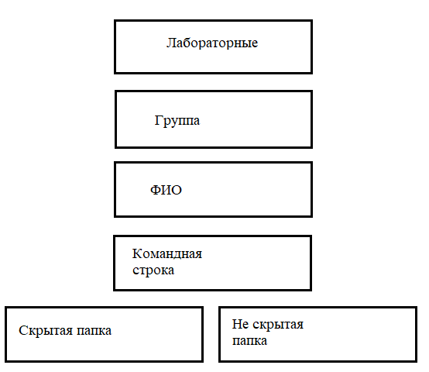

За допомогою команди ATTRIB зробіть каталог «Скрытая папка» прихованим.

Спробуйте вивести на екран допомогу з використання команди xcopy. На консолі ви побачите список ключів командного рядка для використання цієї команди. Тепер спробуйте зробити те же саме, але використовуючи операцію >, спрямуйте вивід з консолі до файла copyhelp.txt, який знаходиться в каталозі «Не скрытая папка».

Використовуючи команду xcopy, скопіюйте файл copyhelp.txt до каталога «Скрытая папка», при цьому перейменувавши його в copied_copyhelp.txt.

Створіть batch файл, який виконує ті ж самі операції, але в каталозі Лабораторные\Группа\ФИО\batch:

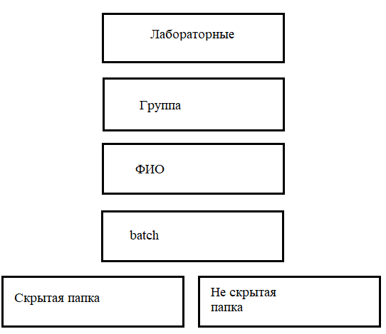

В результаті структура каталогів і файлів повинна виглядати так:

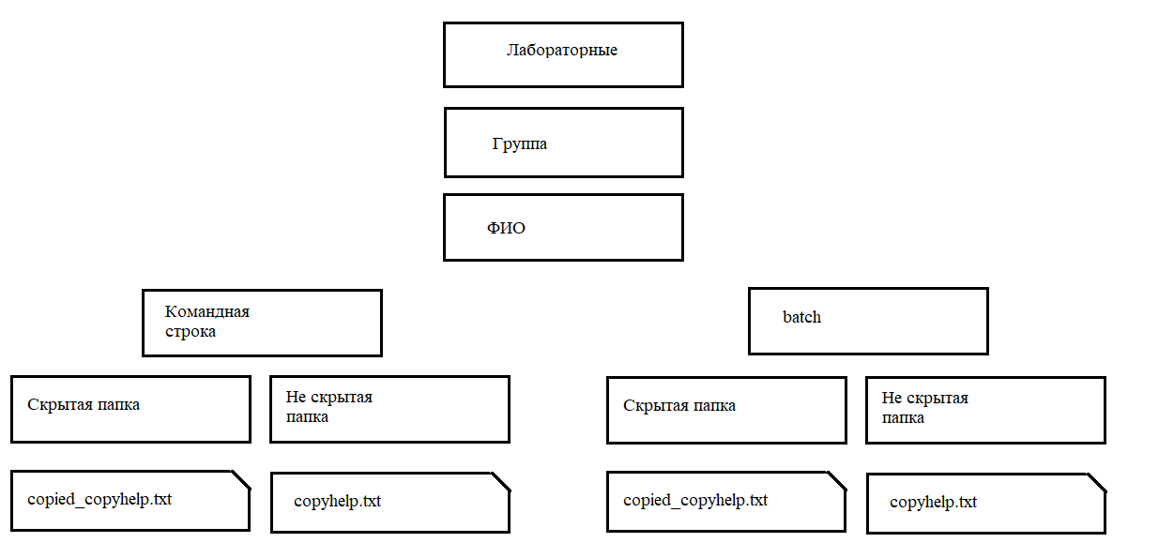

Створити окремий batch-файл, який відкриватиме файл зі звітом в новому вікні і очікуватиме на закриття вікна.

**Результат виконаних дій:**

**Частина 2**

**Завдання:**

Використовуючи batch команди (за згодою викладача іншу скриптову мову) створити програму, яка виконує наступне: Змінити атрибути файлів в каталозі.

**Результат виконаних дій:**